Лекция 8: Геометрия структур с ковалентным типом связи

- Понятие о стереохимии.
- Основные типы гибридизации: sр-, sр²-, sр³- ,sр³d²-.
- Электронные и графические формулы молекул.

Стереохимия – это «химия в пространстве», она изучает пространственное строение молекул и его влияние на химические и физические свойства вещества. В ее основе лежат три фундаментальных понятия: хиральность, конфигурация и конформация. Стереохимия начала развиваться с открытия оптической активности органических соединений в растворах (Ж. Био), в настоящее время ее методы применимы ко всем без исклю- чения молекулярным объектам: органическим, неорганическим, металлоорганическим. Одна из практических целей стереохимии – развитие всех видов стереохимического синтеза (Нобелевская химия 2001 года). Достижения стереохимии имеют большое значение, как для фундаментальных исследований, так и для разработки новых лекарств и материалов, и используются в промышленном синтезе многих лекарств и других биологически активных веществ. История стереохимии началась с проблемы симметрии и асимметрии в природе. Дж. Дальтон – в начале XIX в. говорил о возможных шарообразных, тетраэдрических, гексаэдрических формах. Необходимость учитывать пространственное строение впервые возникла в естествознании при изучении кристаллов. Были найдены пары, которые относились друг к другу, как предмет к своему зеркальному отображению; вещества, образующие такие кристаллы, стали называтьэнантиоморфами. Оказалось, что разные энантиоморфы отклоняют плоскость поляризации света в разные стороны.
В 1815 г. Ж.Б.Био открыл оптическую активность в растворах. Кристаллической структуры там не было, причину оптической активности следовало искать на другом уровне – молекулярном. Совокупность всех его наблюдений позволила Био вывести вполне определенное заключение: «оптическая деятельность органических соединений зависит только от их молекул и от индивидуальной конституции этих последних». Был найден подход к оптической изомерии, вскрывающей глубинные основы природы химического строения органических соединений. Вант-Гофф дал объяснение и геометрической изомерии. Рассмотрев строение малеиновой и фумаровой кислот, он схематически показал, что две их карбоксильные группы могут находиться с одной или с двух противоположных сторон относительно плоскости двойной связи между атомами углерода.
Проекционное изображение молекул на плоскости передают посредством стереохимических формул. Для условного изображения оптически активных соединений на плоскости используется удобный способ, предложенный Э.Г.Фишером. Проекционные формулы Фишера получают, проецируя на плоскость атомы, с которыми связан асимметрический атом углерода. Связи, выступающие из плоскости, изображаются сплошным, а связи, уходящие за плоскость, заштрихованным клином. Валентные связи, расположенные в плоскости, изображаются обычной чертой. При этом сам асимметрический атом, как правило, опускают, сохраняя лишь перекрещивающиеся линии связей и символы заместителей.
Одним из основных понятий стереохимии является хиральность. Слово "хиральный" произошло от греческого слова ceir, означающего руку. Наши руки хиральны: правая рука яв- ляется зеркальным отражением левой – на правую руку можно надеть правую перчатку, на левую руку правую перчатку не наденешь. Понятие о хиральности и хиральных объектах было введено как стереохимическое понятие. Согласно определению, любая геометрическая фигура или группа точек называется хиральной, если ее отображение в идеальном плоском зеркале не может быть совмещенным с нею самою.
Конфигурация молекул – в стереохимии, пространственное расположение заместителей вокруг стерических центров молекулы (двойной связи, цикла или элемента хиральности).
Конформации молекул – различные пространственные формы молекул, возникающие при изменении относительно ориентации отдельных ее частей в результате внутреннего вращения атомов или групп атомов вокруг ординарных связей, изгиба связей и др. При этом стереохимическая конфигурация молекулы остается неизменной, а каждой конформации соответствует определенная энергия.
Конфигурационная стереоизомерия Геометрическая изомерия Различают два вида пространственной изомерии: оптическую и геометрическую. Все оптические изомеры хиральны и характеризуются (R,S)- или относительной (D,L)- конфигурациями. Геометрические изомеры имеют одинаковое химическое строение (одинако- вый порядок химической связи), различаясь по пространственному расположению атомов, по конфигурации. Это различие и создает разницу в физических (а также химических) свойствах. Геометрические изомеры, в отличие от конформеров, могут быть выделены в чистом виде и существуют как индивидуальные, устойчивые вещества. Для их взаимного превращения необ- ходима обычно энергия порядка 125-170 кДж/моль (30-40 ккал/моль). Эту энергию можно сообщить нагреванием или облучением. Геометрические изомеры иначе называются цис-транс-, Z-E- либо син-анти-изомерами, в зависимости от того какие именно соединения мы рассматриваем, и какую номенклатуру в конкретном случае удобнее применять. Цис-транс-изомеры различаются между собой пространственной ориентацией атомов или групп атомов молекуле по отношению к некоторой плоскости, например, плоскости двойной связи или плоскости цикла.
Получение пространственных изомеров в индивидуальном виде крайне важно в стереохимии. Для того, чтобы заниматься какой-либо наукой, надо иметь соответствующие объекты; таковыми для стереохимии являются чистые пространственные изомеры. Только с их помощью можно исследовать свойства стереоизомеров, устанавливать закономерности. Чистые пространственные изомеры важны и для других целей.
Гибридизация – это процесс смешивания (сложения) различных по форме и энергии атомных орбиталей с образованием такого же количества новых, но уже одинаковых по форме и энергии гибридных орбиталей. Гибридная орбиталь имеет большую вытянутость по одну сторону от ядра, чем по другую, поэтому степень ее перекрывания с орбиталью другого атома больше, а значит гибридная орбиталь образует более прочную связь по сравнению с негибридными орбиталями.
Существуют следующие типы гибридизации (рисунки 10-12):
sp – гибридизация орбиталей – это гибридизация (смешивание) одной S- и одной р-орбитали, при этом образуются две Sp – гибридные орбитали, расположенные симметрично под углом 180^{о}. Поэтому и связи, образуемые с участием этих орбиталей, тоже располагаются под углом 180^{о}. Например, Sр-гибридизация орбиталей наблюдается у атома бериллия в молекуле ВеCl₂, поэтому эта молекула имеет линейную форму:

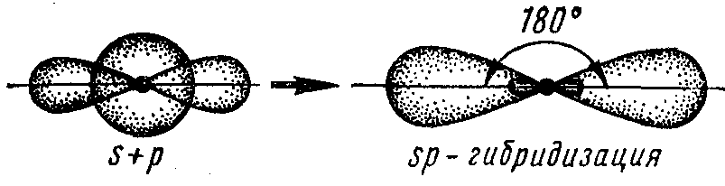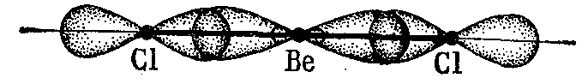

Рисунок 10 – sр-гибридизация орбиталей

- Sр²- гибридизация - это смешивание одной S-орбитали и двух р-орбиталей с образованием трех одинаковых Sp²-гибридных орбиталей, расположенных под углом120^{о} относительно друг друга:
Например, Sp²-гибридизация валентных орбиталей атома бора в молекуле ВСl₃, поэтому эта молекула имеет форму треугольника:
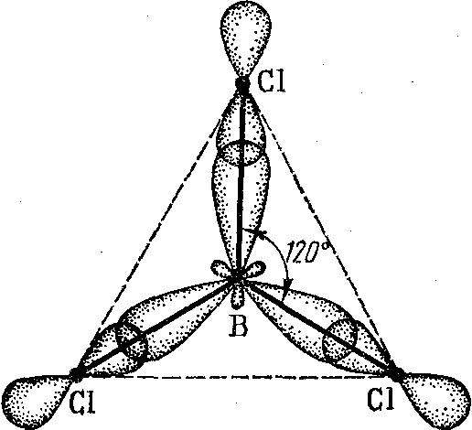

Рисунок 11 – sр²-гибридизация орбиталей

2)Sр³-гибридизация - это смешивание одной S - и трех р - орбиталей с образованием четырех гибридных Sp³-орбиталей, причем эти гибридные орбитали направлены к четырем вершинам тетраэдра под углом 109^{о}28΄ (сто девять градусов двадцать восемь минут). Такая гибридизация наблюдается в молекулах ССl₄, СН₄ и др.
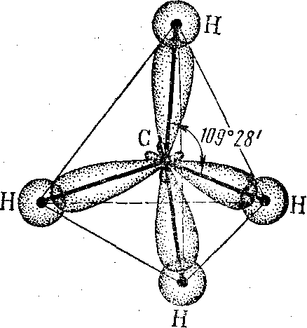
Рисунок 12 – sр²-гибридизация орбиталей

Если химическая связь образуется между атомами равных размеров и одинако-вой электроотрицательностью, то образуется неполярная ковалентная связь ( Н : Н, $:\underset{\text{.}\text{.}}{\overset{\text{.}\text{.}}{F}}:\underset{\text{.}\text{.}}{\overset{\text{.}\text{.}}{F}}:$). Если электроотрицательности атомов различны, но не сильно отличаются друг от друга, то происходит смещение электронной плотности (общей электронной пары) к более электроотрицательному атому и образуется полярная ковалентная связь, например в НСl. Н^{б+} - Сl^{б-}.
Полярность связи количественно выражается дипольным моментом М = l • б, где М – дипольный момент связи, l – длина связи, б –абсолютная величина эффективного заряда атома. Дипольный момент выражается в единицах Дебая (Д) или в системе Сu в Кл • м (кулон • метр). М(НСl) = 1,08 Д или 0,347 • 10⁻²⁹Кл м. Чем больше значение М, тем связь более полярная. Дипольный момент связи зависит от разности электроотрицательностей двух атомов, образующих между собой связь.
Поляризуемость связи – это есть способность ковалентной связи поляризоваться (деформироваться) в результате действия на молекулу внешнего электрического поля (или при действии иона и полярной молекулы). При этом неполярная связь становится полярной, а полярная связь становится более полярной. Поляризуемость связи зависит от заряда атомов, образующих связь, от размера атомов и формы орбиталей.

Эффективный заряд атома – это заряд, который возникает на атомах при образовании химической связи между ними вследствие смещения электронной плотности (общей электронной пары) к атому более электроотрицательного элемента Н^{б+} - Сl^{б-}. Согласно опытным данным эффективный (реальный) заряд на атоме водорода составляет б⁺ = + 0,18, а на атоме хлора составляет б⁻ = -0,18 заряда электрона, т.е. связь в молекуле НСl имеет на 18% ионный характер, а на 82% - ковалентный характер (т.е. в НСl ковалентная полярная связь). Чем больше разность электроотрицательностей двух связанных атомов, тем больше на них возникает эффективный заряд.
Каждый атом стремится завершить свой внешний электронный уровень, чтобы уменьшить потенциальную энергию. Поэтому ядро одного атома притягивает к себе электронную плотность другого атома и наоборот, происходит наложение электронных облаков двух соседних атомов.
Связь между атомами в молекуле водорода, которую мы рассматривали на предыдущем уроке, осуществляется за счет общей электронной пары. Такая связь называется ковалентной.
Ковалентная связь – это химическая связь образующая за счет обобществления электронов взаимодействующих атомов.

Используем построенные электронные формулы молекул простых веществ неметаллов

•• ••
•• CI •• CI •• - электронная формула молекулы хлора,
•• ••
CI -- CI - структурная формула молекула хлора.

••
•• N •• N •• - электронная формула молекулы азота,
••

N N - структурная формула молекулы азота.

Чем выше ЭО одного элемента и чем ниже другого, тем более полярна химическая связь между ними.
Составление электронных формул молекул фтораводорода, хлороводорода и воды:

••
H •• F •• - электронная формула молекулы фтораводорода,
••

H > F - структурная формула молекулы фтораводорода.

H •• С1 •• - электронная формула молекулы хлораводорода,
••

H > С1 - структурная формула молекулы хлораводорода.

Ковалентная связь Н—F более полярна, чем связь Н—С1, так как F более ЭО.

Если молекула образована только двумя атомами, то полярность ковалептной связи одновременно указывает и на полярность всей молекулы. Но если в составе молекулы 3, 4 или большее число атомов различных элементов, то тогда ее полярность определяется взаимным расположением полярных связей.
••
H •• O •• - электронная формула молекулы воды,
••
H

Н > О - структурная формула молекулы воды.
^
Н

